**大中票券債券市場展望雙週報 2018/01/15**

By Peter

**市場回顧**

美債10y利率因為日本央行減少購買長債，刺激美債利率上漲超過2.50%。自此利率區間上一致2.50%~2.60%。上週五，美債10y利率收在2.5462%。台債10y利率受到美債利率影響，以及壽險業因應新的IFRS，調節債券影響，台債10y利率也上漲站上1.0%，但第一季發債量偏少仍對籌碼有安定效果，預估屬緩漲格局。上周末收盤，5年期利率收在0.7245%，10年期利率收在1.0345%。

歐洲央行（ECB）周四公布會議紀錄暗示可能提前緊縮貨幣政策，為繼美國聯準會（Fed）之後，即將展開升息的第2個全球主要央行，歐美央行貨幣政策齊唱鷹調也代表全球經濟前景偏多。影響所及，歐元周五升破1.21美元，創3年新高，美元持續示弱，全球股市響起一片漲聲。

~報摘

**歐債十年期利率走勢圖**

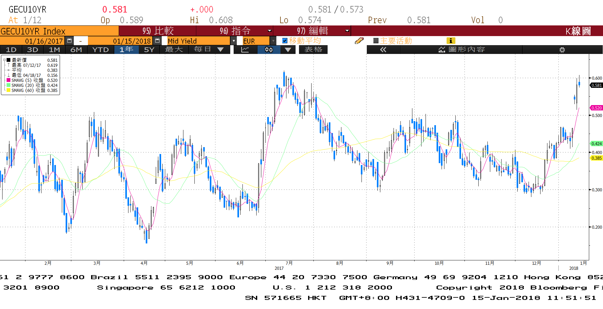

**美債十年期利率走勢圖**

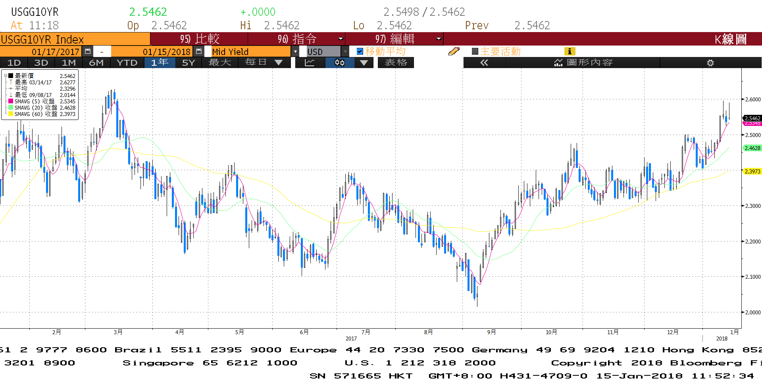

**日債十年期利率走勢圖**

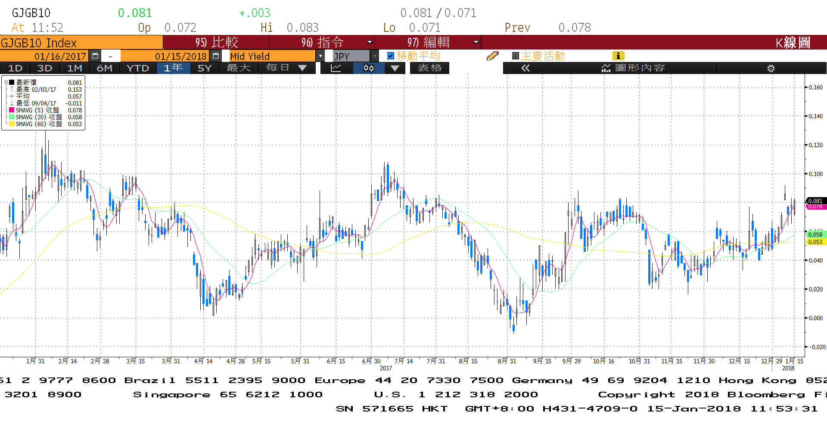

**台債十年期利率走勢圖**

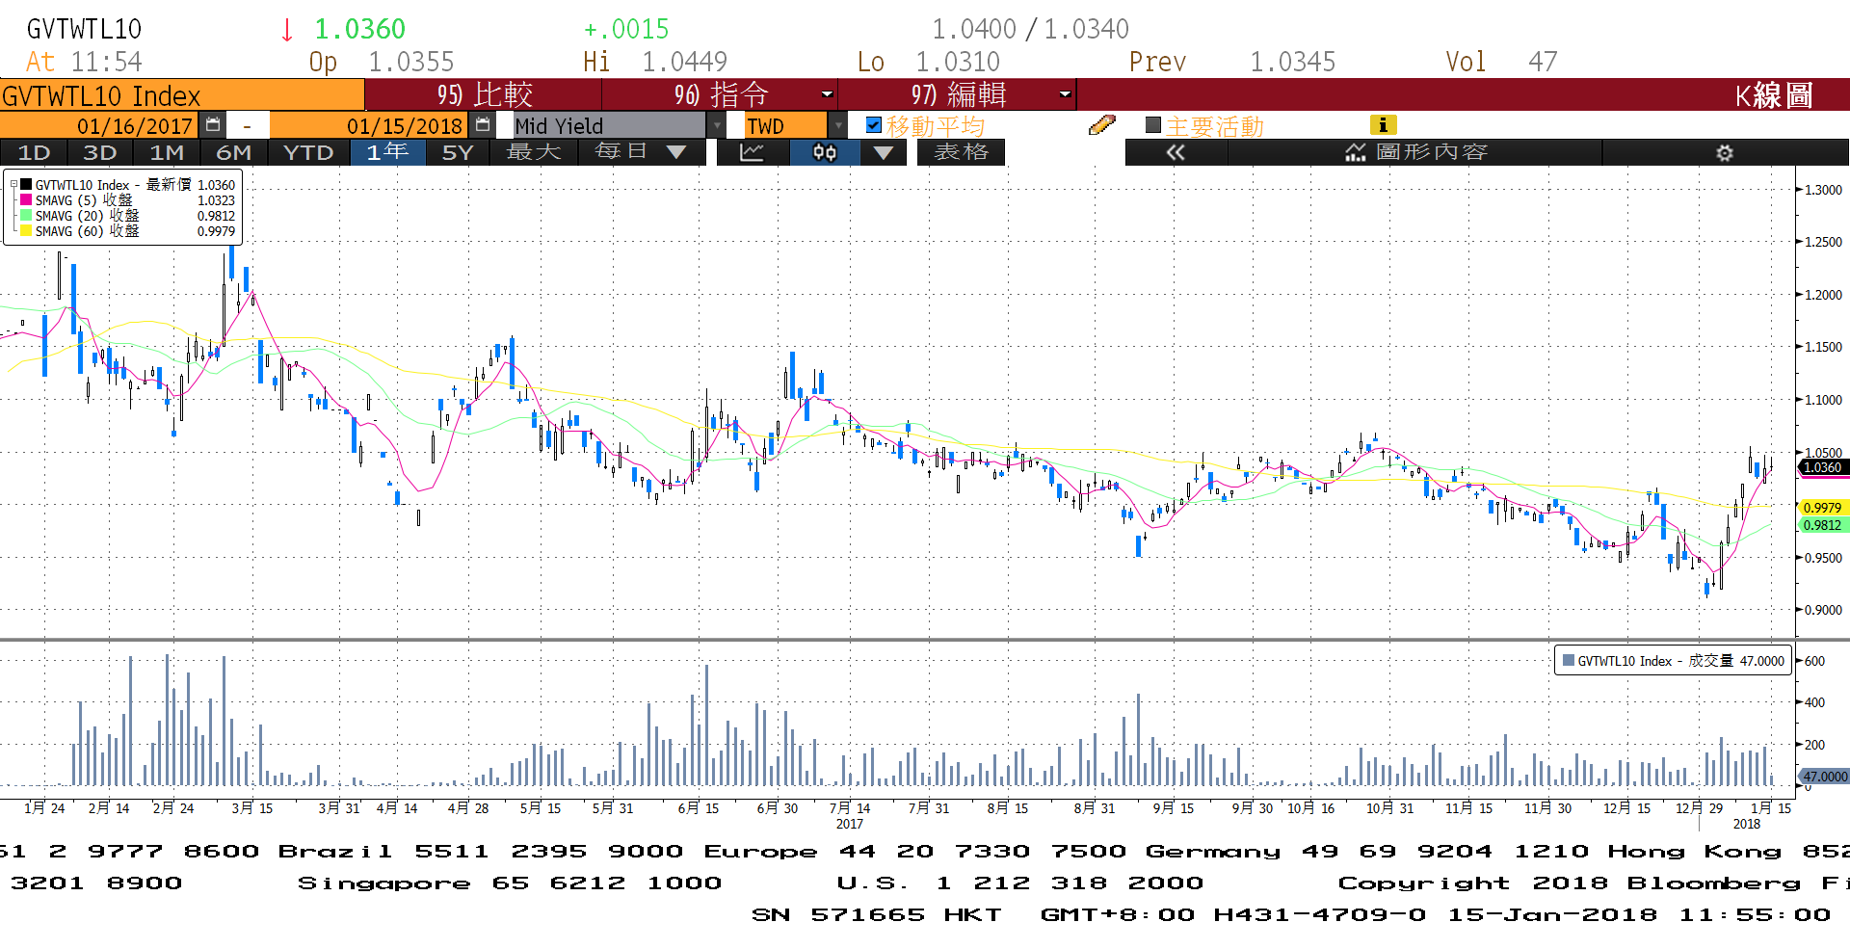

**各國殖利率走勢圖**

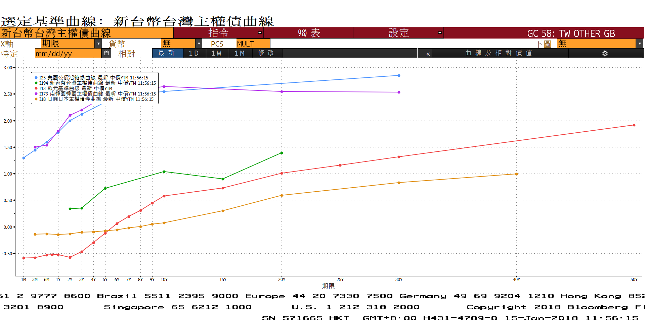

**經濟數據圖**

**台灣實質消費者物價指數 未經季調(年比) 2006=100**

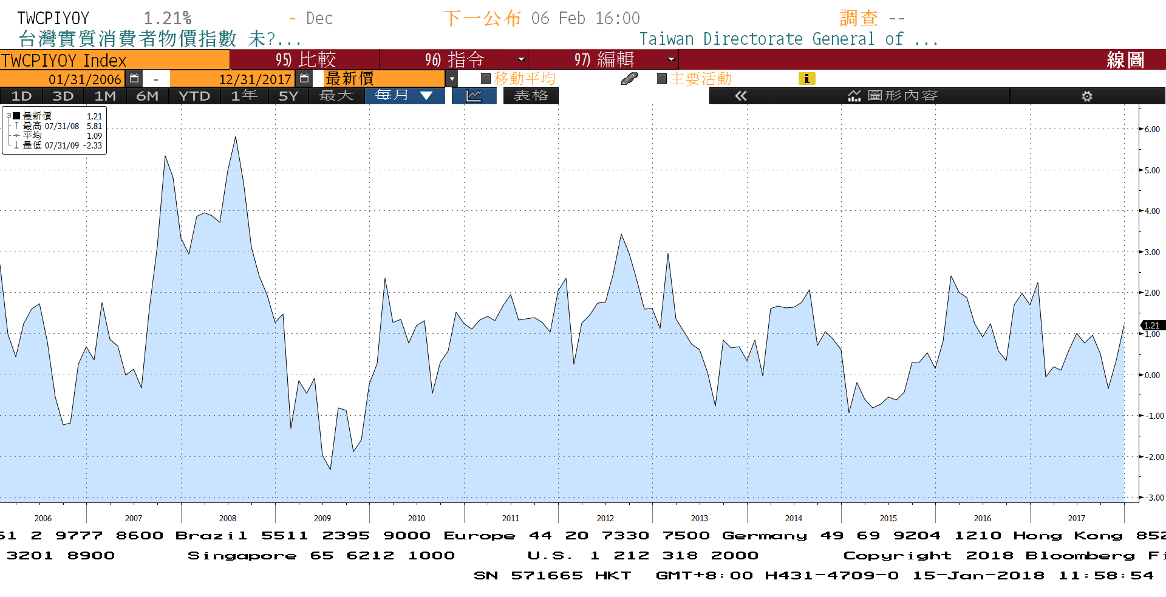

**美國非農業就業人口淨變動 經季調(月比)**

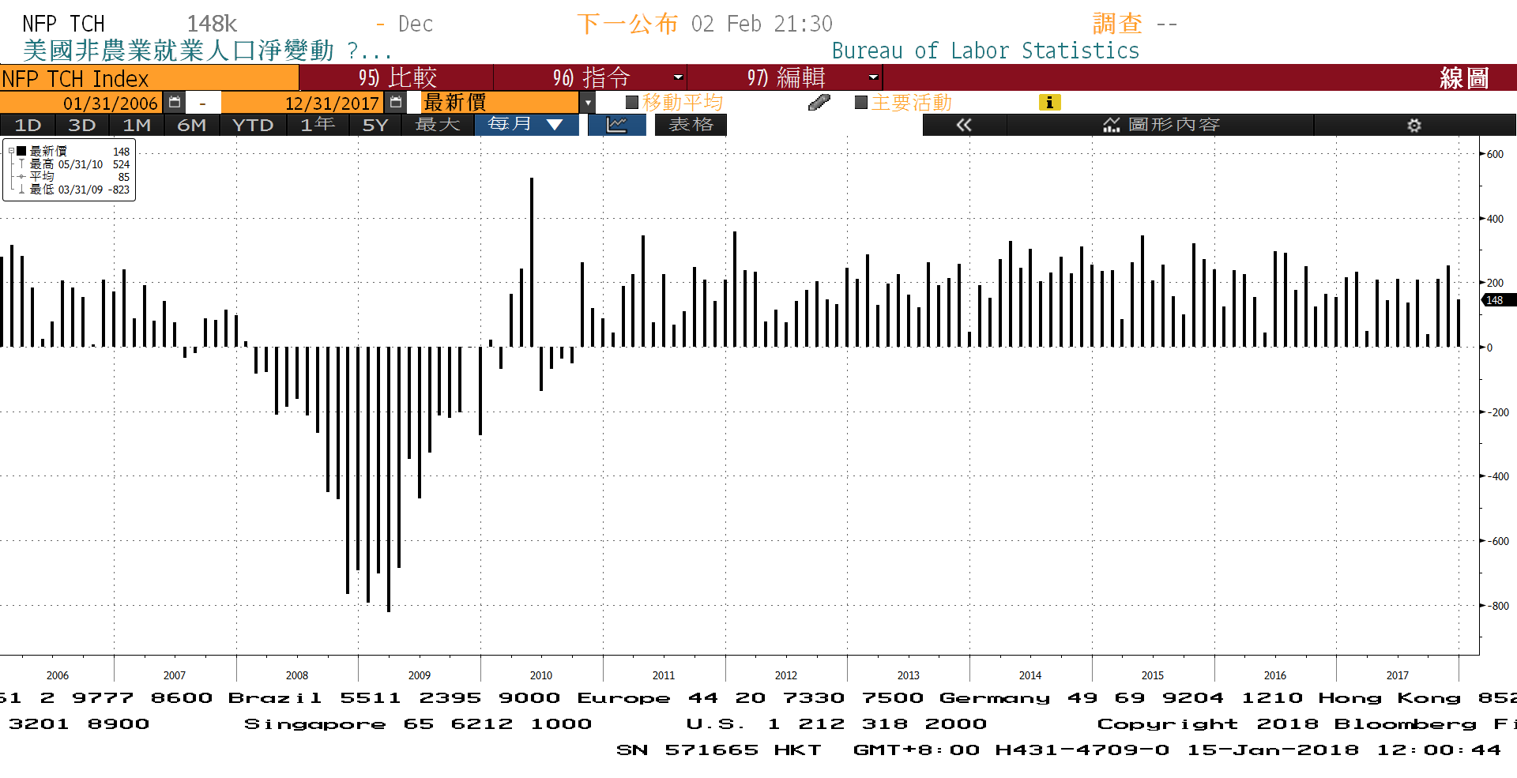

**美國消費者物價指數 未經季調(年比)**

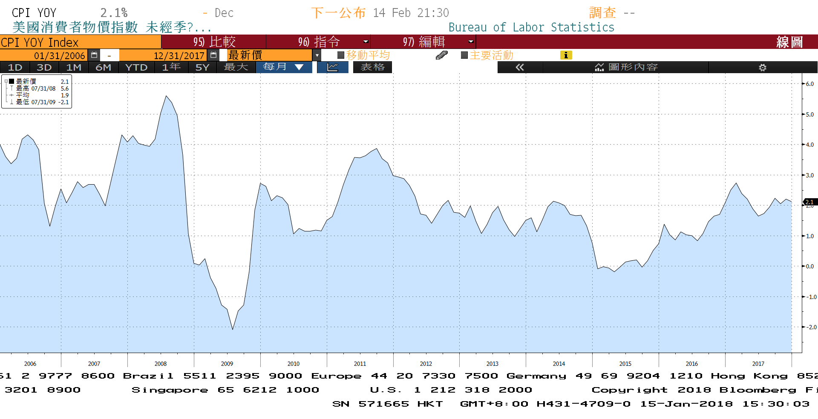

**商品指數**

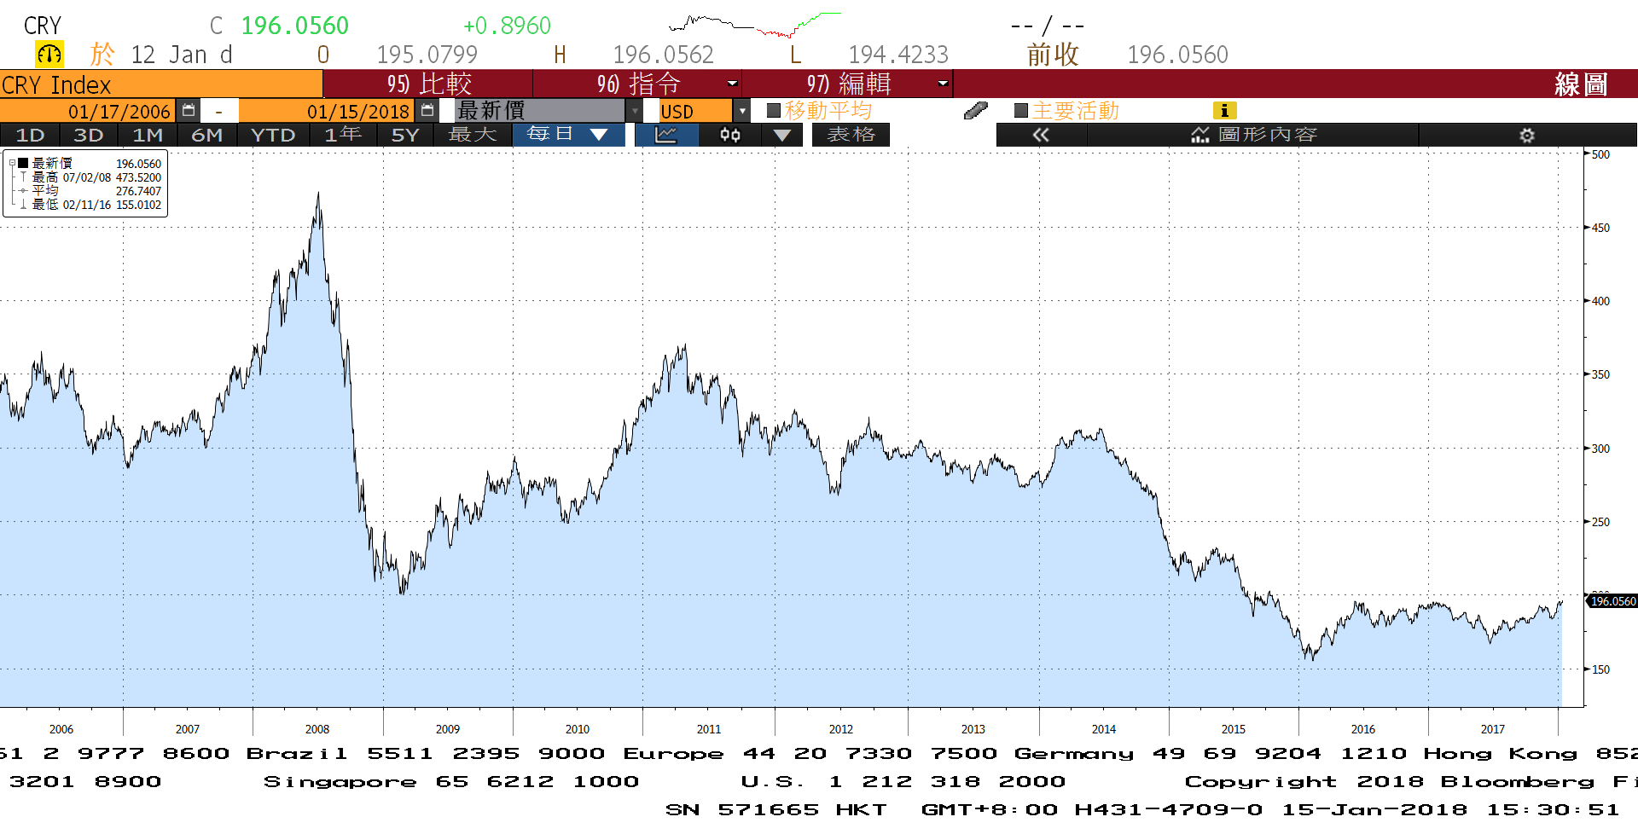

**經濟數據預估**



**市場展望**

近期利率走勢，從技術面來看，美債10年期利率區間上移至2.50%~2.60%，預估2.60%屬近四年來的高點，會有支撐。估計美債利率高檔整理機會大。台債利率走勢上，10y利率從年初創新低後持續反彈，10y月線轉上揚。

經濟數據方面，陸續將公布美國將12月工業生產、建築許可與房屋開工率。韓國央行會議。美債利率預估在2.50%~2.60%區間附近整理，來自月線與季線的上揚趨勢，令美債利率大跌的機會變小。台債走勢上，10Y利率在低檔不被認同，因而利率出現較大反彈。台債操作上，目前利率走勢上揚，部分在於壽險業的調節，因此若調節結束，預估回歸籌碼面主導。操作上，仍建議逢高酌量投資布局。預估近期台債10年期利率約為0.98%至1.08%。